【课题申报表】小米揭榜挂帅 — 2025科研专项

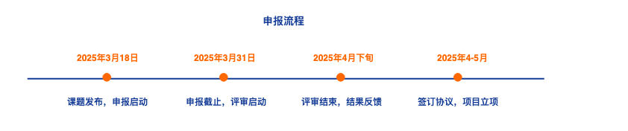

文件命名格式：学校名称-申报人姓名-申报课题名称

示例：小米大学-张娅婧-基于强化微调的大模型推理能力提升

提交格式：要求提交word文档格式

方案提报链接：[点击提报](https://m.beehive.miui.com/KtRkGRWSEq3CbAJmCZSD3g/desktop/question)

小米项目负责人联系方式：**[zhangyajing@xiaomi.com](mailto:zhangyajing@xiaomi.com)**

此条分割线（包含分割线）以上内容在提交时可删除

【课题申报表】小米揭榜挂帅 — 2025科研专项

|  |  |
| --- | --- |
| **基本信息** | |
| **申报人姓名** | （说明：申报人与课题科研协议、保密协议等文件签署人需保持一致） |
| **申报课题名称** | （参见[申报课题 附件二](https://miretail-my.sharepoint.com/:b:/g/personal/zhangyajing_xiaomi_com/EYaOPuo6fqlEqAnIleeHljQBQsUfxO6vocc_81_p0VxCTA?e=Y6yOdq)） |
| **研究基础及团队成果介绍（不超过500字）**  如有同本次申报课题相关的论文、专利、项目，请一并列出 | |
|  | |

|  |  |  |  |  |
| --- | --- | --- | --- | --- |
| **申报——总体方案** | | | | |
| **拟解决的主要问题（最多三项）** | | | | |
| **问题描述**  每项100字以内即可 | | | **对应问题拟达成的目标**  请说明拟达成的目标及量化指标 | |
|  | | |  | |
|  | | |  | |
|  | | |  | |
| **研究背景和目标（不超过400字）** | | | | |
|  | | | | |
| **研究技术方法和路线（不超过800字）** | | | | |
|  | | | | |
| **研究方案主要创新点（3-5条）** | | | | |
|  | | | | |
| **本方案已受其他基金资助情况** | | | | |
| 如本方案是其他基金的成果之一，请注明“成果：xx基金-xxxx年”；  如本方案正在受到其他基金（全部或部分）资助，尚未结项，请注明“进行中：xx基金-xxxx年”；  如本方案尚未接受任何资助，请填写“无” | | | | |
| **拟提交成果** | | | | |
| 技术报告 | （有/无） | 技术原型 | | （有/无） |
| 中文论文 | （有/无） | 英文论文 | | （有/无） |
| 专利 | （有/无） | 其他 | | （代码/教材/等） |

|  |  |  |  |
| --- | --- | --- | --- |
| **申报——工作计划**  阶段数可根据情况自行增减；一年期项目一般两个阶段即可  此部分内容在方案入选后、协议签署前可调整 | | | |
| **研究阶段** | **起止日期** | **研究内容** | **拟产出成果** |
| **阶段一** |  |  |  |
| **阶段二** |  |  |  |
| **阶段三** |  |  |  |

|  |  |  |  |  |
| --- | --- | --- | --- | --- |
| **申报——课题参加人员** | | | | |
| **姓名** | **职称** | **邮箱** | **手机号** | **工作量（人/月）** |
|  | （无职称请填写学历） |  |  |  |
|  |  |  |  |  |
|  |  |  |  |  |
|  |  |  |  |  |

注：若有其他需要说明的情况，请以附件形式提供。